ΕΙΣΗΓΗΤΙΚΗ ΕΚΘΕΣΗ

στο σχέδιο νόμου " Κύρωση της Συμφωνίας Ασφαλείας
της Δυτικοευρωπαϊκής Ένωσης"

Προς τη Βουλή των Ελλήνων

Με το παρόν σχέδιο νόμου κυρώνεται η υπογραφείσα στις Βρυξέλλες στις
28 Μαρτίου 1995 Συμφωνία Ασφαλείας της Δυτικοευρωπαϊκής Ένωσης. Η
εν λόγω Συμφωνία αποτελείται από το Προοίμιο και 10 άρθρα. Μέρη στη
Συμφωνία είναι τα μέρη της Συνθήκης Οικονομικής, Κοινωνικής και Πολιτιστικής
Συνεργασίας, που υπεγράφη στις Βρυξέλλες στις 17 Μαρτίου 1948, όπως
τροποποιήθηκε και συμπληρώθηκε από το Πρωτόκολλο που υπεγράφη στο
Παρίσι στις 23 Οκτωβρίου 1954.

Σκοπός της Συμφωνίας είναι η προστασία των χαρακτηρισμένων πληροφοριών
που κυκλοφορούν μεταξύ των Συμβαλλόμενων Μερών. Η Συμφωνία καθορίζει
τις διαδικασίες και τις προϋποθέσεις που θα πρέπει να διέπουν τη μεταφορά των διαβαθμισμένων πληροφοριών από το ένα μέρος στη Συμφωνία στο άλλο.

Ειδικότερα:

Στο άρθρο 1 προβλέπεται ότι τα Μέρη θα πρέπει να προστατεύσουν τις
χαρακτηρισμένες πληροφορίες των άλλων Μερών, να μην χρησιμοποιούν
αυτές τις πληροφορίες για λόγους εκτός από αυτούς που καθορίζονται
στη Συνθήκη και να μην αποκαλύπτουν τις πληροφορίες σε τρίτα Μέρη
χωρίς τη συγκατάθεση του Μέρους από το οποίο προέρχονται.

Στο άρθρο 2 προβλέπεται η σύσταση σε εθνικό επίπεδο οργάνωσης και
προγραμμάτων εθνικής ασφάλειας επί τη βάσει συμφωνημένων αρχών με
σκοπό την εφαρμογή κοινού επιπέδου προστασίας.

Το άρθρο 3 αναφέρεται στις διαδικασίες διασφάλισης της φερεγγυότητας
των προσώπων που χειρίζονται τις εν λόγω διαβαθμισμένες πληροφορίες.

Στο άρθρο 4 περιγράφονται οι κατηγορίες διαβαθμισμένων πληροφοριών
στις οποίες αναφέρεται η εν λόγω Συνθήκη.

Στο άρθρο 5 προβλέπεται ότι ο Γενικός Γραμματέας της Δ.Ε.Ε. θα εξασφαλίζει, ώστε η εν λόγω Συνθήκη θα εφαρμόζεται και από τα επικουρικά όργανα του Συμβουλίου.

Στο άρθρο 6 προβλέπεται ότι η παρούσα Συνθήκη δεν θα εμποδίζει τα
Μέρη από το να συνάπτουν διμερείς συμφωνίες με το αυτό αντικείμενο.
Επίσης, προβλέπει ότι υπάρχουσες διμερείς συμφωνίες δεν θίγονται από
την παρούσα Συνθήκη.

Στο άρθρο 7 προβλέπεται ότι η παρούσα Συνθήκη υπερισχύει της σχετικής
Απόφασης περί Ασφαλείας εντός της Δ.Ε.Ε. που είχε υιοθετηθεί στις
21 Μαΐου 1990.

Τα άρθρα 8, 9 και 10 περιέχουν διατάξεις περί υπογραφής, θέσεως σε
ισχύ και καταγγελίας της εν λόγω Συνθήκης.

Θέτοντας τα ανωτέρω υπόψη της Ολομέλειας της Βουλής εισηγούμεθα την
ψήφιση του υποβαλλόμενου σχεδίου νόμου.

Αθήνα, 23 Σεπτεμβρίου 1997

ΟΙ ΥΠΟΥΡΓΟΙ

ΕΞΩΤΕΡΙΚΩΝ ΕΘΝΙΚΗΣ ΑΜΥΝΑΣ
Θ. Πάγκαλος Απ.-Αθ. Τσοχατζόπουλος

ΣΧΕΔΙΟ ΝΟΜΟΥ
Κύρωση της Συμφωνίας Ασφαλείας της Δυτικοευρωπαϊκής
Ένωσης

Άρθρο πρώτο

Κυρώνεται και έχει την ισχύ, που ορίζει το άρθρο 28 παρ. 1 του Συντάγματος,
η Συμφωνία Ασφαλείας της Δυτικοευρωπαϊκής Ένωσης που υπογράφηκε στις
Βρυξέλλες την 28η Μαρτίου 1995, της οποίας το κείμενο σε πρωτότυπο
στην αγγλική γλώσσα και σε μετάφραση στην ελληνική έχει ως εξής:

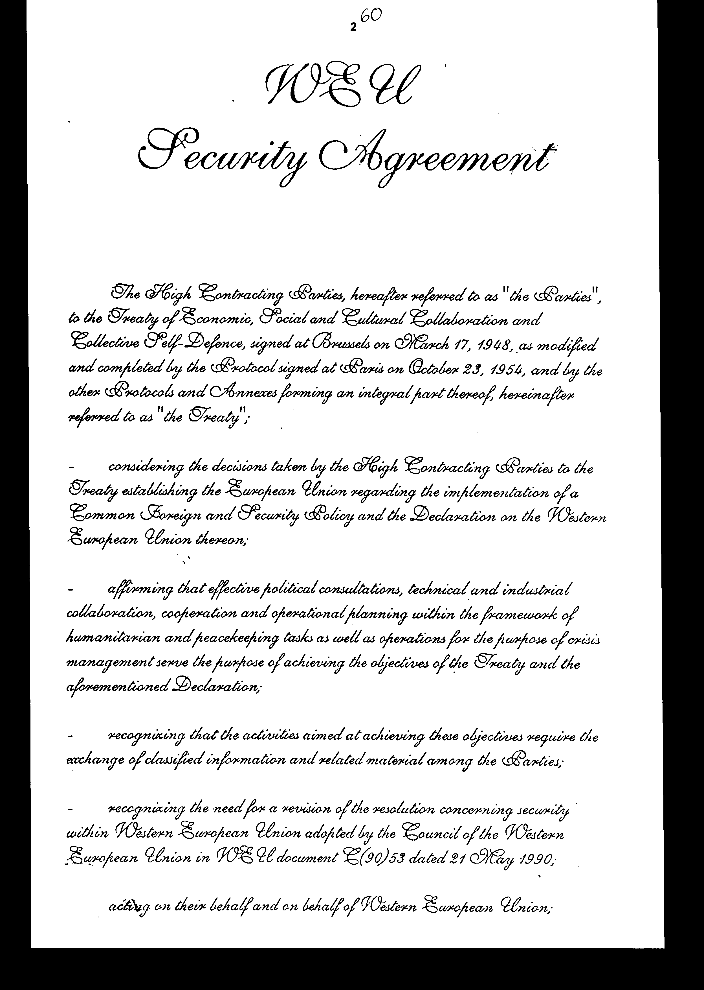
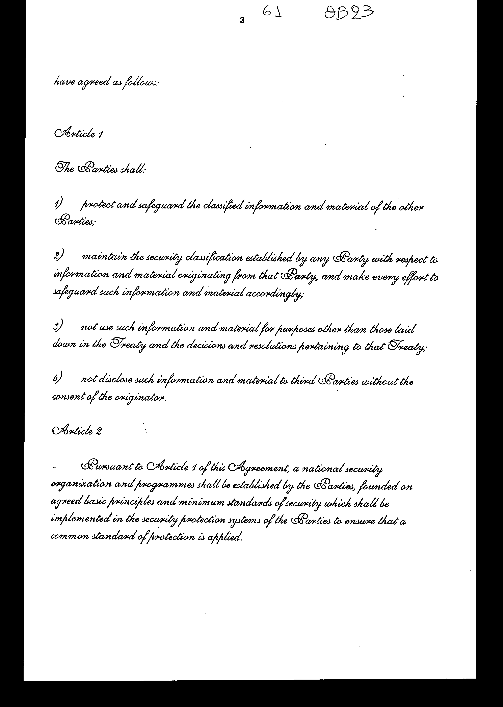
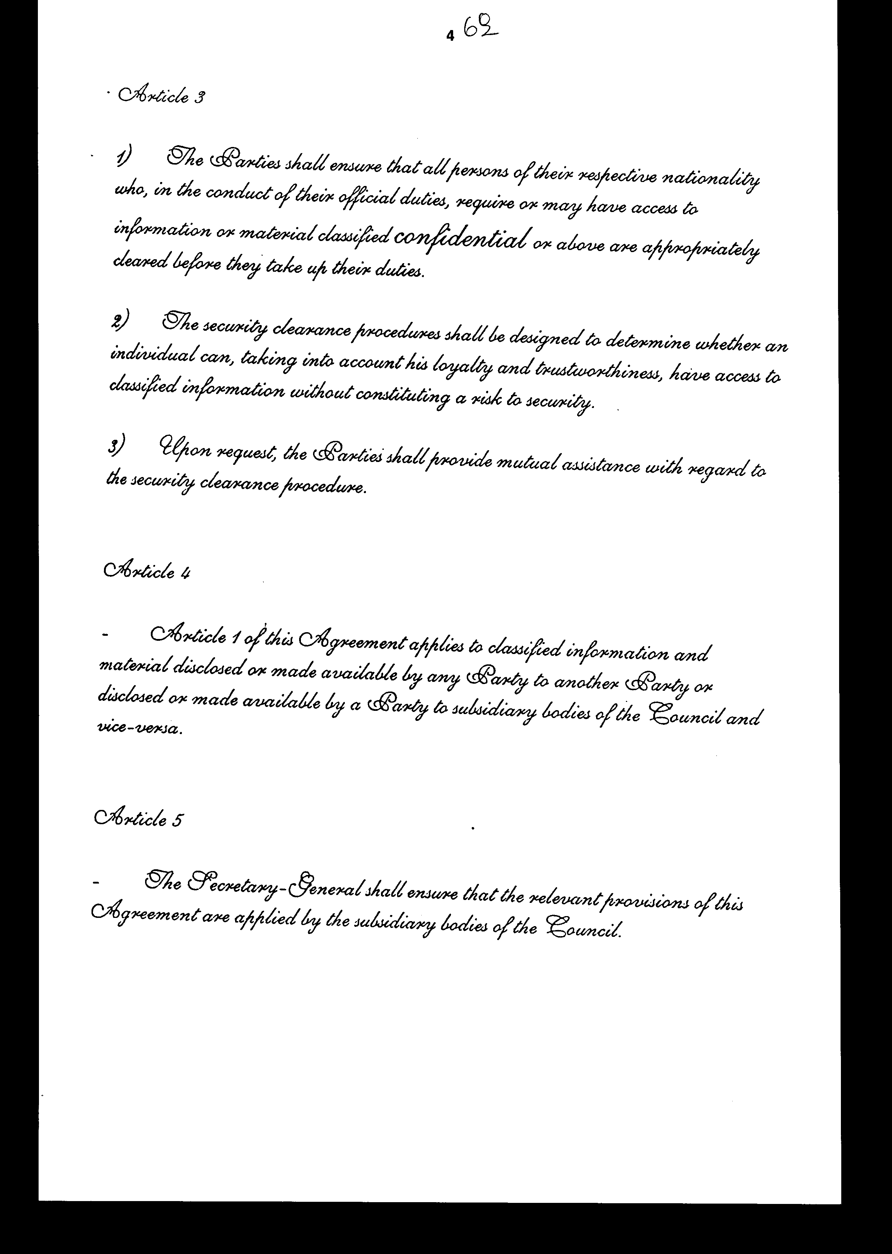
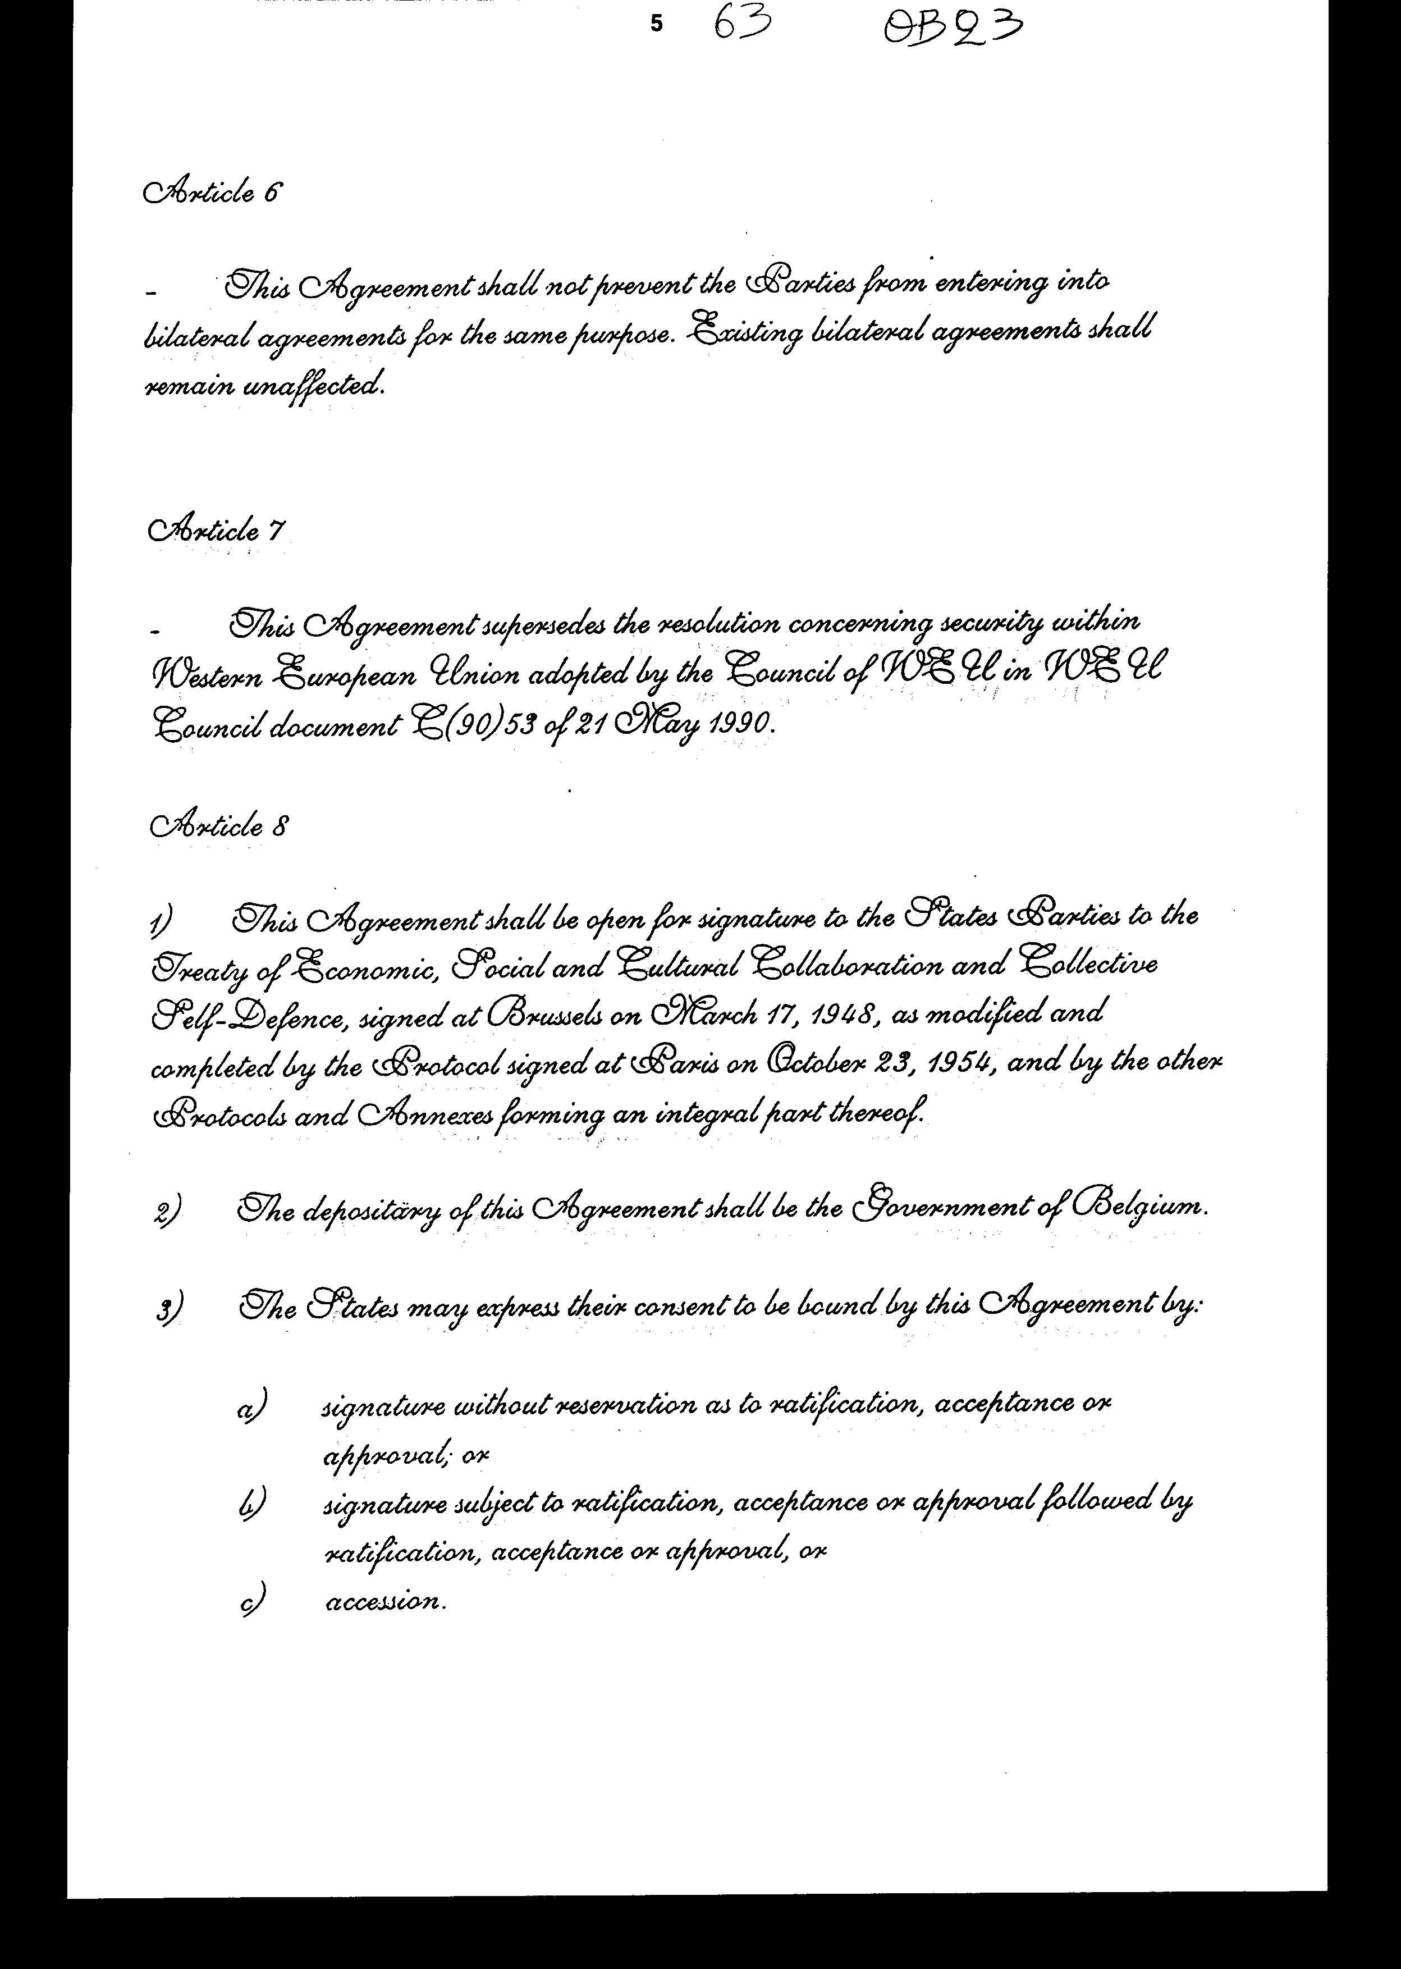
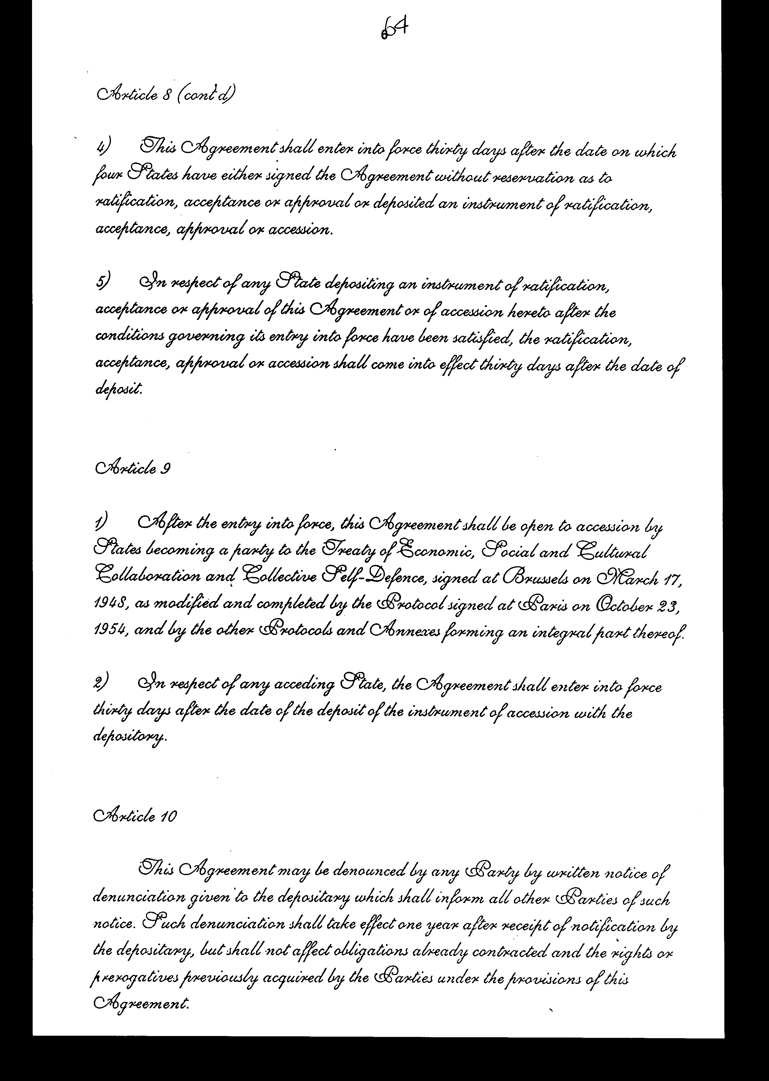
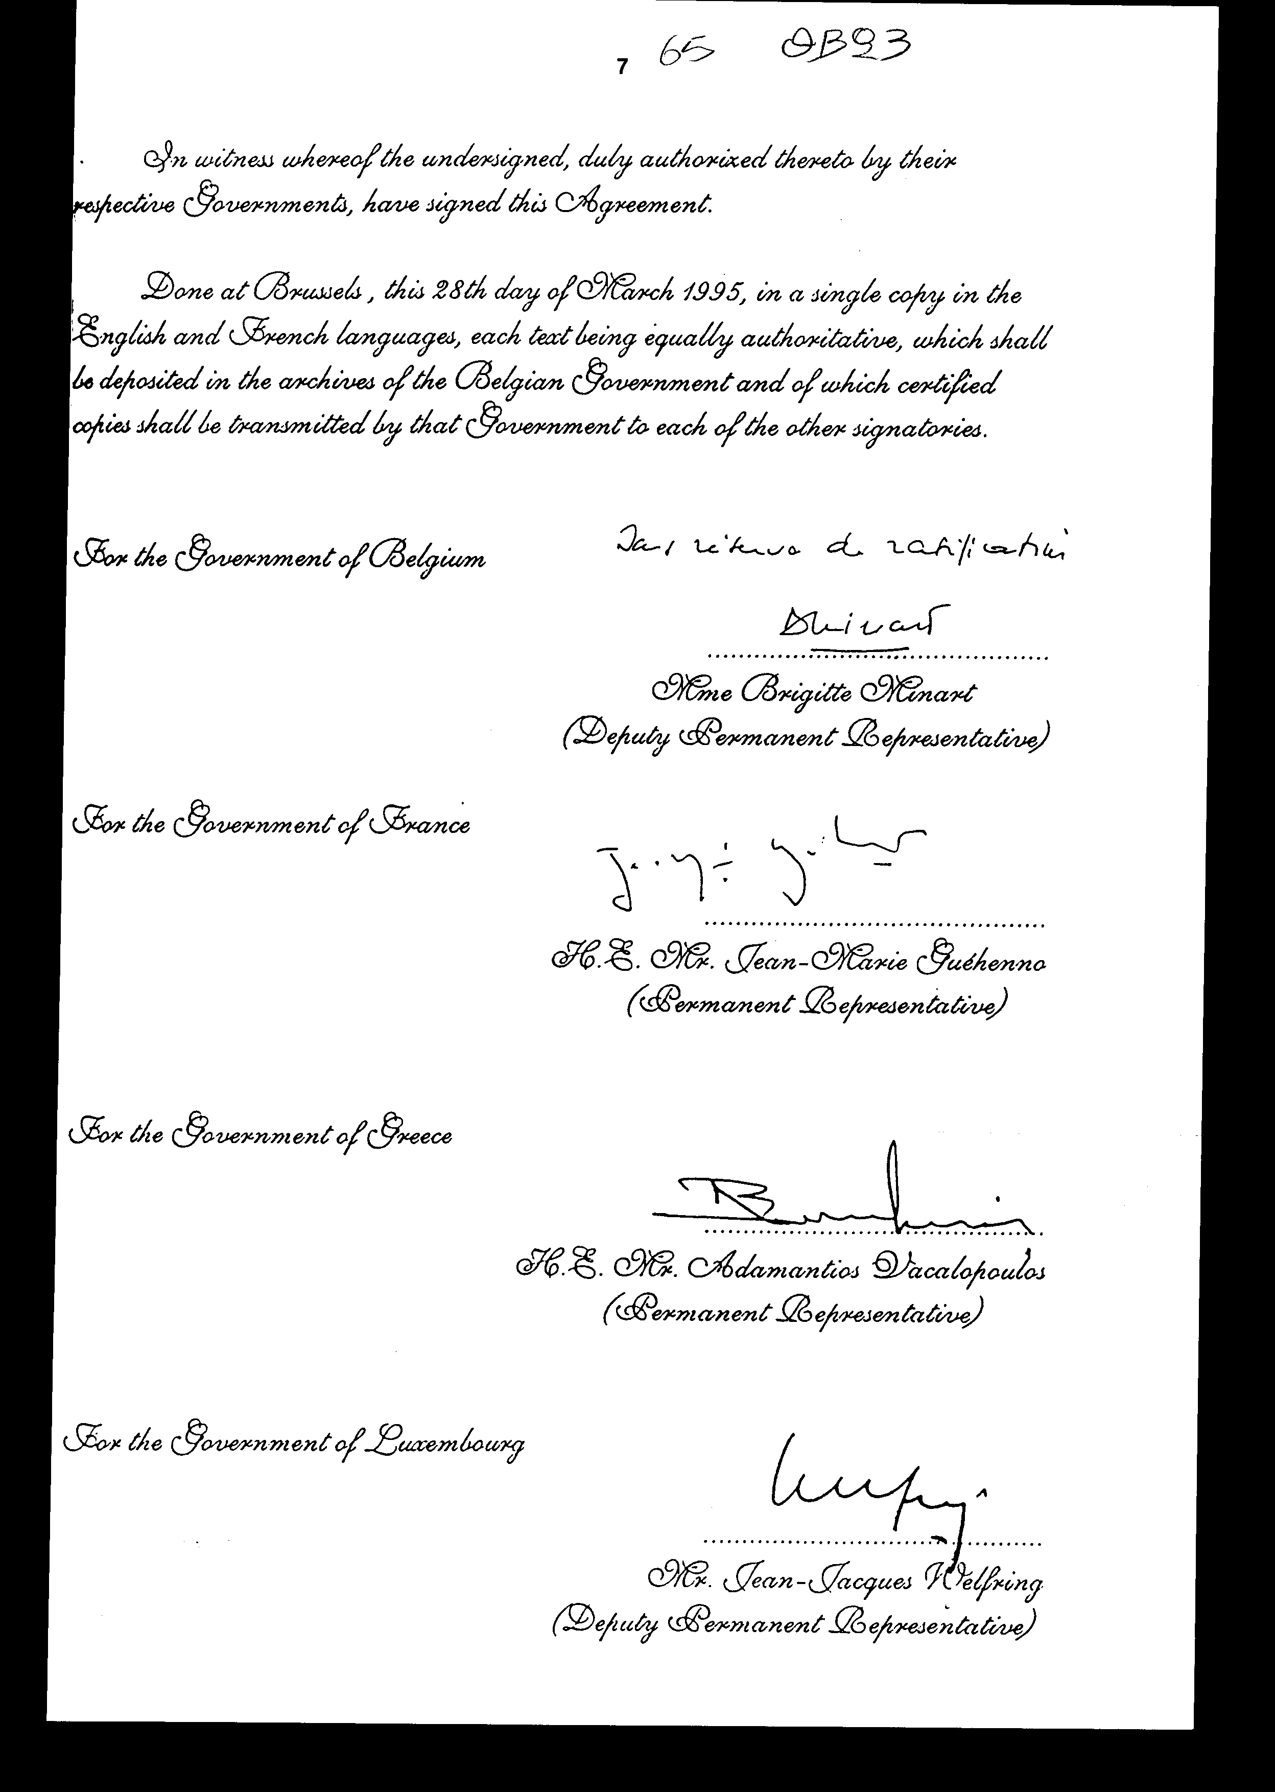
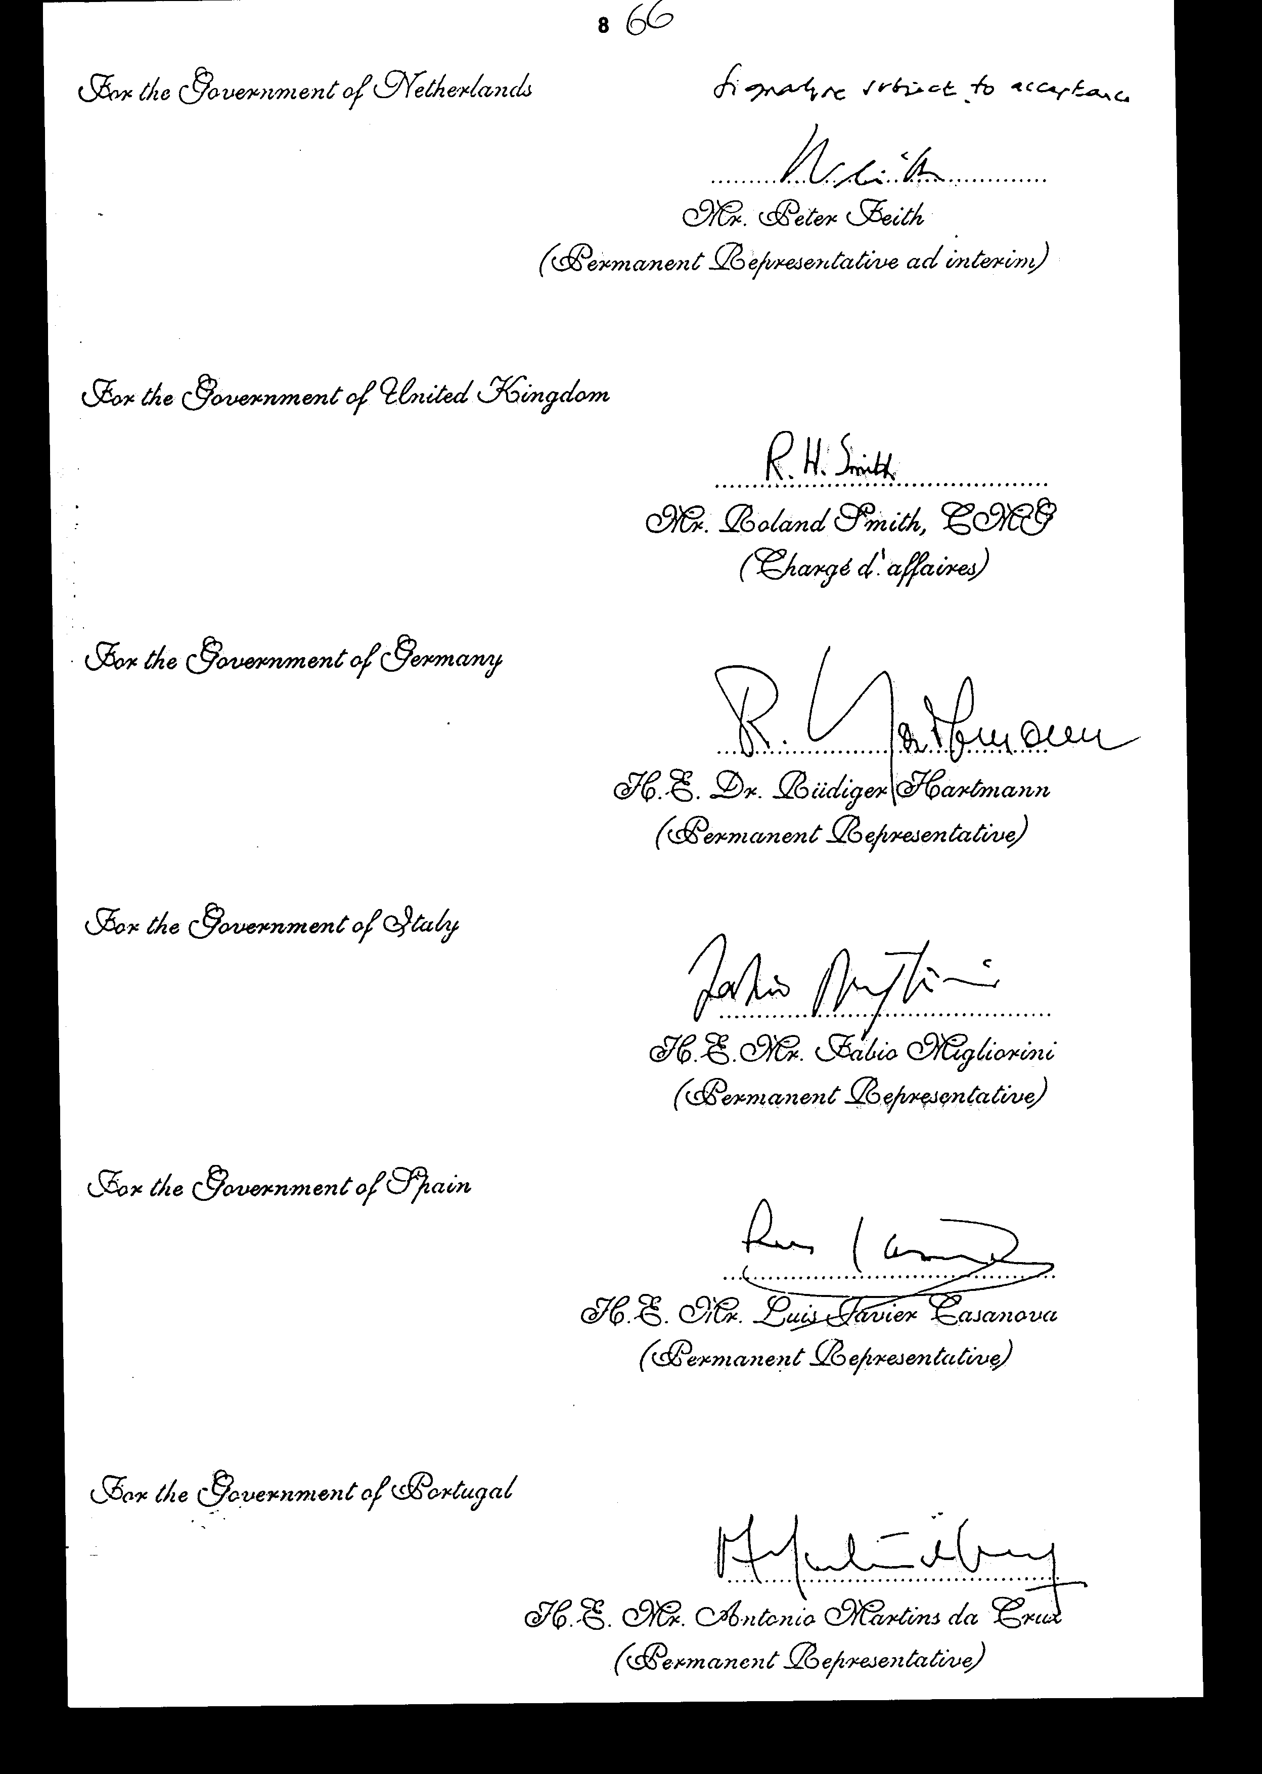

Δ.Ε.Ε.

ΣΥΜΦΩΝΙΑ ΑΣΦΑΛΕΙΑΣ

Τα Υψηλά Συμβαλλόμενα Μέρη, τα οποία εφεξής θα αποκαλούνται "τα Μέρη",
της Συνθήκης Οικονομικής, Κοινωνικής και Πολιτιστικής Συνεργασίας
και Συλλογικής Άμυνας, η οποία υπεγράφη στις Βρυξέλλες, στις 17 Μαρτίου
1948, όπως τροποποιήθηκε και συμπληρώθηκε από το Πρωτόκολλο το οποίο
υπεγράφη στο Παρίσι στις 23 Οκτωβρίου 1954, και από τα άλλα Πρωτόκολλα
και Προσαρτήματα τα οποία συνιστούν ένα ακέραιο μέρος της, η οποία
εφεξής θα αποκαλείται ως "η Συνθήκη",

ΛΑΜΒΑΝΟΝΤΑΣ υπόψη τις αποφάσεις που ελήφθησαν από τα Υψηλά Συμβαλλόμενα
Μέρη της Συνθήκης για την ίδρυση της Ευρωπαϊκής Ένωσης, με σκοπό
τη δημιουργία μιας Κοινής Εξωτερικής Πολιτικής και Πολιτικής Ασφάλειας
και τη Διακήρυξη της Δυτικοευρωπαϊκής Ένωσης,

ΕΠΙΒΕΒΑΙΩΝΟΝΤΑΣ ότι ουσιαστικές πολιτικές διαβουλεύσεις, τεχνική και
βιομηχανική σύμπραξη, συνεργασία και επιχειρησιακός σχεδιασμός στα
πλαίσια των ανθρωπιστικών και ειρηνευτικών σκοπών όπως επίσης και
επιχειρήσεις με σκοπό το χειρισμό κρίσεων εξυπηρετούν το σκοπό της
επίτευξης των στόχων της Συνθήκης και της προαναφερθείσας Διακήρυξης,

ΑΝΑΓΝΩΡΙΖΟΝΤΑΣ ότι οι δραστηριότητες οι οποίες κατευθύνονται προς
την επίτευξη αυτών των σκοπών απαιτούν την ανταλλαγή χαρακτηρισμένων
πληροφοριών και σχετικού υλικού μεταξύ των Μερών,

ΑΝΑΓΝΩΡΙΖΟΝΤΑΣ την ανάγκη για επανεξέταση της απόφασης που αφορά στην
ασφάλεια μέσα στη Δυτικοευρωπαϊκή Ένωση, η οποία υιοθετήθηκε από
το Συμβούλιο της Δυτικοευρωπαϊκής Ένωσης στο έγγραφο της Δ.Ε.Ε. C
(90) 53 της 21ης Μαΐου 1990,

ΠΡΑΤΤΟΝΤΑΣ εκ μέρους τους και εκ μέρους της Δυτικοευρωπαϊκής Ένωσης,

ΣΥΜΦΩΝΗΣΑΝ ΤΑ ΑΚΟΛΟΥΘΑ:

Άρθρο 1

Τα Μέρη θα πρέπει:

1. να προστατεύουν και να διαφυλάττουν τις χαρακτηρισμένες πληροφορίες
και το υλικό των άλλων Μερών,

2. να διατηρήσουν το χαρακτηρισμό ασφαλείας που επιβλήθηκε από οποιοδήποτε
Μέρος με σεβασμό προς τις πληροφορίες και το υλικό που προέρχεται
από αυτό το Μέρος και να κάνουν κάθε προσπάθεια για τη διαφύλαξη τέτοιων πληροφοριών και υλικού ανάλογα,

3. να μη χρησιμοποιήσουν αυτές τις πληροφορίες και αυτό το υλικό για
άλλους λόγους εκτός από αυτούς που καθορίστηκαν στη Συνθήκη και τις
σχετικές με αυτή τη Συνθήκη αποφάσεις,

4. να μην αποκαλύψουν τέτοιες πληροφορίες και τέτοιο υλικό σε τρίτα
Μέρη χωρίς τη συγκατάθεση του Μέρους από το οποίο προέρχονται.

Άρθρο 2

Σύμφωνα με το Άρθρο 1 αυτής της Συμφωνίας, θα δημιουργηθούν από τα
Μέρη μια οργάνωση και προγράμματα εθνικής ασφάλειας, τα οποία θα βασίζονται
στις συμφωνημένες βασικές αρχές και στα ελάχιστα επίπεδα ασφάλειας
τα οποία θα εφαρμοστούν στα συστήματα προστασίας ασφάλειας των Μερών
για να εξασφαλιστεί η εφαρμογή ενός κοινού επίπεδου προστασίας.

Άρθρο 3

1. Τα Μέρη θα εξασφαλίσουν ότι όλα τα άτομα της αντίστοιχης ιθαγένειάς
τους τα οποία, κατά την εκτέλεση των επίσημων τους καθηκόντων, θα
πρέπει ή θα μπορούν να έχουν πρόσβαση σε πληροφορίες ή υλικό το οποίο
θα είναι χαρακτηρισμένο ως εμπιστευτικό και άνω θα πρέπει να
είναι απαλλαγμένοι υποψιών (καθαροί - cleared) πριν αναλάβουν τα καθήκοντά τους.

2. Οι διαδικασίες εκκαθάρισης (Clearance) ασφαλείας
θα είναι σχεδιασμένες ώστε να καθορίζουν αν ένα άτομο μπορεί, λαμβάνοντας
υπόψη την πίστη του και την αξιοπιστία του, να έχει πρόσβαση σε χαρακτηρισμένες
πληροφορίες χωρίς να αποτελεί κίνδυνο για την ασφάλεια.

3. Κατόπιν απαίτησης, τα Μέρη θα παρέχουν αμοιβαία βοήθεια όσον αφορά
στη διαδικασία εκκαθάρισης ασφαλείας.

Άρθρο 4

Το Άρθρο 1 της παρούσας Συμφωνίας εφαρμόζεται στις χαρακτηρισμένες
πληροφορίες και στο υλικό το οποίο θα αποκαλυφθεί ή θα διατεθεί από
οποιοδήποτε Μέρος σε ένα άλλο Μέρος ή θα αποκαλυφθεί ή θα διατεθεί
από ένα Μέρος σε ένα επικουρικό όργανο του Συμβουλίου και τ' ανάπαλιν.

Άρθρο 5

Ο Γενικός Γραμματέας θα πρέπει να εξασφαλίσει ότι
οι σχετικές διατάξεις αυτής της Συμφωνίας θα εφαρμοστούν από τα επικουρικά όργανα του Συμβουλίου.

Άρθρο 6

Η παρούσα Συμφωνία δε θα εμποδίσει τα Μέρη από το
να συνάψουν διμερείς συμφωνίες για τον ίδιο σκοπό. Οι υπάρχουσες διμερείς συμφωνίες θα παραμείνουν ανεπηρέαστες.

Άρθρο 7

Η παρούσα Συμφωνία αντικαθιστά την απόφαση που αφορά
στην ασφάλεια μέσα στη Δυτικοευρωπαϊκή Ένωση, η οποία υιοθετήθηκε
από το Συμβούλιο της Δ.Ε.Ε. στο έγγραφο του Συμβουλίου της Δ.Ε.Ε.
υπ' αρ.: C (90) 53 της 21ης Μαΐου 1990.

Άρθρο 8

1. Η Συμφωνία θα είναι ανοιχτή για υπογραφή από τα Κράτη Μέλη της
Συνθήκης Οικονομικής, Κοινωνικής και Πολιτιστικής Συνεργασίας και
Συλλογικής Άμυνας, η οποία υπεγράφη στις Βρυξέλλες, στις 17 Μαρτίου
1948, όπως τροποποιήθηκε και συμπληρώθηκε από το Πρωτόκολλο το οποίο
υπεγράφη στο Παρίσι στις 23 Οκτωβρίου 1954 και από τα άλλα Πρωτόκολλα
και Παραρτήματα τα οποία συνιστούν ένα ακέραιο μέρος της.

2. Ο θεματοφύλακας της παρούσας Συμφωνίας θα είναι η Κυβέρνηση του
Βελγίου.

3. Τα Κράτη θα μπορούν να εκφράσουν τη συμφωνία τους όσον αφορά στη
δέσμευσή τους από την παρούσα Συμφωνία με:

α) υπογραφή χωρίς επιφύλαξη όσον αφορά στην επικύρωση, την αποδοχή
ή την έγκριση, ή

β) υπογραφή υπό την προϋπόθεση της επικύρωσης, της
αποδοχής ή της έγκρισης, η οποία θα ακολουθηθεί από επικύρωση, αποδοχή
ή έγκριση, ή

γ) προσχώρηση.

4. Η παρούσα Συμφωνία θα τεθεί σε ισχύ τριάντα ημέρες
μετά από την ημερομηνία κατά την οποία τέσσερα Κράτη είτε θα έχουν
υπογράψει τη Συμφωνία χωρίς επιφύλαξη όσον αφορά στην επικύρωση, την
αποδοχή ή την έγκριση είτε θα έχουν καταθέσει ένα έγγραφο επικύρωσης,
αποδοχής, έγκρισης ή προσχώρησης.

5. Όσον αφορά σε οποιοδήποτε Κράτος το οποίο θα
καταθέσει ένα έγγραφο επικύρωσης, αποδοχής ή έγκρισης της παρούσας
Συμφωνίας ή προσχώρησης σε αυτήν, αφού έχουν εκπληρωθεί οι όροι που
διέπουν την έναρξη ισχύος, η επικύρωση, η αποδοχή, η έγκριση ή η προσχώρηση
θα τεθεί σε ισχύ τριάντα ημέρες μετά την ημερομηνία κατάθεσης.

Άρθρο 9

1. Μετά την έναρξη ισχύος της, η παρούσα Συμφωνία
θα είναι ανοιχτή για προσχώρηση από Κράτη που γίνονται μέρη της Συνθήκης
Οικονομικής, Κοινωνικής και Πολιτιστικής Συνεργασίας και Συλλογικής
Άμυνας, η οποία υπεγράφη στις Βρυξέλλες, στις 17 Μαρτίου 1948, όπως
τροποποιήθηκε και συμπληρώθηκε από το Πρωτόκολλο, το οποίο υπεγράφη
στο Παρίσι στις 23 Οκτωβρίου 1954 και από τα άλλα Πρωτόκολλα και Προσαρτήματα τα οποία συνιστούν ένα ακέραιο μέρος της.

2. Όσον αφορά σε οποιοδήποτε Κράτος το οποίο προσχωρεί στη Συμφωνία,
η Συμφωνία θα τεθεί σε ισχύ τριάντα ημέρες μετά από την ημερομηνία
κατάθεσης του εγγράφου προσχώρησης στο θεματοφύλακα.

Άρθρο 10

Η παρούσα Συμφωνία μπορεί να καταγγελθεί από οποιοδήποτε Μέρος με
γραπτή ειδοποίηση καταγγελίας η οποία θα δοθεί στο θεματοφύλακα, ο
οποίος θα ενημερώσει όλα τα άλλα Μέρη σχετικά με αυτή την ειδοποίηση.
Η καταγγελία θα τεθεί σε ισχύ ένα έτος μετά από τη λήψη της ειδοποίησης
από το θεματοφύλακα, αλλά δεν θα επηρεάσει τις αναληφθείσες υποχρεώσεις
ή τα δικαιώματα και τα αποκλειστικά δικαιώματα τα οποία αποκτήθηκαν
νωρίτερα από τα Μέρη σύμφωνα με τις διατάξεις της παρούσας Συμφωνίας.

Σε μαρτυρία του παρόντος, οι υπογεγραμμένοι, δεόντως εξουσιοδοτημένοι
σχετικά από τις Κυβερνήσεις τους, υπέγραψαν την παρούσα Συμφωνία.

Υπεγράφη στις Βρυξέλλες, στις 28 Μαρτίου 1995, σε ένα αντίγραφο στην
Αγγλική και στη Γαλλική, τα κείμενα των οποίων ήταν εξίσου επίσημα
και τα οποία θα κατατεθούν στα αρχεία της Βελγικής Κυβέρνησης και
από τα οποία θα αποσταλούν επικυρωμένα αντίγραφα από την Κυβέρνηση
του Βελγίου σε όλους τους άλλους υπογράφοντες.

Για την Κυβέρνηση του Βελγίου

(υπογραφή)

Η Κα Brigitte Minart

Αναπληρωτής Μόνιμη Αντιπρόσωπος

Για την Κυβέρνηση της Γαλλίας

(υπογραφή)

η Α.Ε. ο Κος Jean-Marie Guehenno
(Μόνιμος Αντιπρόσωπος)

Για την Κυβέρνηση της Ελλάδας

(υπογραφή)

η Α.Ε. ο Κος Αδαμάντιος Βακαλόπουλος
(Μόνιμος Αντιπρόσωπος)

Για την Κυβέρνηση του Λουξεμβούργου

(υπογραφή)

ο Κος Jean-Jacques Welfring
(Αναπληρωτής Μόνιμος Αντιπρόσωπος)

Για την Κυβέρνηση της Ολλανδίας

(υπογραφή)

ο Κος Peter Feith
(Αναπληρωτής Μόνιμος Αντιπρόσωπος)

Για την Κυβέρνηση του Ηνωμένου Βασιλείου

(υπογραφή)

ο Κος Roland Smith, CMG
(Επιφορτισμένος με τις υποθέσεις)

Για την Κυβέρνηση της Γερμανίας

(υπογραφή)

η Α.Ε. Dr. Rudiger Hartmann

(Μόνιμος Αντιπρόσωπος)

Για την Κυβέρνηση της Ιταλίας

(υπογραφή)

η Α.Ε. ο Κος Fabio Migliorini
(Μόνιμος Αντιπρόσωπος)

Για την Κυβέρνηση της Ισπανίας

(υπογραφή)

η Α.Ε. ο Κος Luis Javier Casanova
(Μόνιμος Αντιπρόσωπος)

Για την Κυβέρνηση της Πορτογαλίας

(υπογραφή)

η Α.Ε. ο Κος Antonio Martins da Crux
(Μόνιμος Αντιπρόσωπος)

Άρθρο δεύτερο

Η ισχύς του παρόντος νόμου αρχίζει από τη δημοσίευσή
του στην Εφημερίδα της Κυβερνήσεως και της Συμφωνίας που κυρώνεται
από την πλήρωση των προϋποθέσεων του άρθρου 8 παρ. 4 αυτής.

Αθήνα, 23 Σεπτεμβρίου 1997

ΟΙ ΥΠΟΥΡΓΟΙ

ΕΞΩΤΕΡΙΚΩΝ ΕΘΝΙΚΗΣ ΑΜΥΝΑΣ
Θ. Πάγκαλος Απ.-Αθ. Τσοχατζόπουλος

ΕΙΔΙΚΗ ΕΚΘΕΣΗ
(άρθρο 75 παρ. 3 του Συντάγματος)
στο σχέδιο νόμου "Κύρωση της Συμφωνίας Ασφαλείας
της Δυτικοευρωπαϊκής Ένωσης"

Από την εφαρμογή του προαναφερόμενου συμβατικού κειμένου
είναι ενδεχόμενο να προκύψουν δαπάνες των οποίων το ύψος δεν είναι
δυνατόν να προσδιορισθεί εκ των προτέρων.

Οι δαπάνες αυτές θα προκύψουν από το άρθρο 2, σύμφωνα
με το οποίο τα Μέρη στη Συμφωνία καλούνται να δημιουργήσουν οργάνωση
και προγράμματα εθνικής ασφάλειας προκειμένου να εξασφαλισθεί η εφαρμογή
ενός κοινού επιπέδου προστασίας μεταξύ των Συμβαλλόμενων Μερών.

Η ανωτέρω δαπάνη θα αντιμετωπισθεί από τις εγγεγραμμένες πιστώσεις
στον Προϋπολογισμό του Υπουργείου Εθνικής Άμυνας.

Αθήνα, 23 Σεπτεμβρίου 1997

ΟΙ ΥΠΟΥΡΓΟΙ

ΕΞΩΤΕΡΙΚΩΝ ΕΘΝΙΚΗΣ ΟΙΚΟΝΟΜΙΑΣ
ΚΑΙ ΟΙΚΟΝΟΜΙΚΩΝ
Θ. Πάγκαλος Γ. Παπαντωνίου

ΕΘΝΙΚΗΣ ΑΜΥΝΑΣ
Απ.-Αθ. Τσοχατζόπουλος

Αριθμ. 98/12/1997

ΕΚΘΕΣΗ
Γενικού Λογιστηρίου του Κράτους
(άρθρο 75 παρ. 1 του Συντάγματος)

στο σχέδιο νόμου του Υπουργείου Εθνικής Άμυνας "
Κύρωση της Συμφωνίας Ασφαλείας της Δυτικοευρωπαϊκής Ένωσης"

Με τις διατάξεις του ανωτέρω νομοσχεδίου κυρώνεται και έχει την ισχύ
που ορίζει το άρθρο 28 παρ.1 του Συντάγματος η Συμφωνία Ασφαλείας
της Δυτικοευρωπαϊκής Ένωσης, που υπογράφηκε στις Βρυξέλλες την 28η
Μαρτίου 1995.

Ειδικότερα, από τις επί μέρους διατάξεις της κυρούμενης Συμφωνίας
προβλέπονται τα ακόλουθα:

1. Τα Μέρη πρέπει να προστατεύουν τις χαρακτηρισμένες πληροφορίες
και το υλικό των άλλων Μερών ώστε να μη χρησιμοποιούνται για λόγους
που δεν καθορίζονται στη Συνθήκη και να μην αποκαλύπτονται σε τρίτα
Μέρη χωρίς τη συγκατάθεση του Μέρους από το οποίο προέρχονται (άρθρο
1).

2. Τα Μέρη καλούνται να δημιουργήσουν Οργάνωση και Προγράμματα εθνικής
ασφάλειας τα οποία θα βασίζονται σε συμφωνημένες αρχές με σκοπό την
εφαρμογή κοινού επιπέδου προστασίας (άρθρο 2).

3. Όλα τα άτομα τα οποία κατά την εκτέλεση των επίσημων καθηκόντων
τους έχουν πρόσβαση σε πληροφορίες ή υλικό το οποίο θα είναι χαρακτηρισμένο
ως εμπιστευτικό και άνω θα πρέπει να είναι απαλλαγμένα υποψιών πριν
αναλάβουν τα καθήκοντά τους.

Ο Γενικός Γραμματέας της Δ.Ε.Ε. λαμβάνει όλα τα ενδεικνυόμενα μέτρα
ώστε η εν λόγω Συμφωνία να εφαρμόζεται και από τα επικουρικά όργανα
του Συμβουλίου κ.λπ. (άρθρα 3-7).

4. Ρυθμίζονται θέματα σχετικά με την υπογραφή, θέση σε ισχύ και καταγγελία
της Συνθήκης, την έναρξη ισχύος του νομοσχεδίου κ.λπ. (άρθρα 8-10
σε συνδυασμό με άρθρο δεύτερο νομοσχεδίου).

Από τις προτεινόμενες διατάξεις προκαλείται ετήσια δαπάνη του Κρατικού
Προϋπολογισμού, ακαθόριστη, από τη δημιουργία οργάνωσης και προγραμμάτων εθνικής ασφάλειας προκειμένου να προστατευθούν οι διαβαθμισμένες πληροφορίες και το υλικό.

Αθήνα, 12 Αυγούστου 1997

Ο Γενικός Διευθυντής
Διονύσιος Ρίζος

